**Камизёнок Элизабета (Komisionkowa Elisabetha)**

30 января 1810 г – крещение дочери Гонораты (НИАБ 937-4-32, лист 21, №6/1810-р).

Апрель – октябрь 1810 г – крестная мать Марии, дочери Базыля и Варвары Матрашил с деревни Нивки (НИАБ 937-4-32, лист 22, №14/1810-р).

**НИАБ 937-4-32:** Лист 21. **Метрическая запись №6/1810-р.**

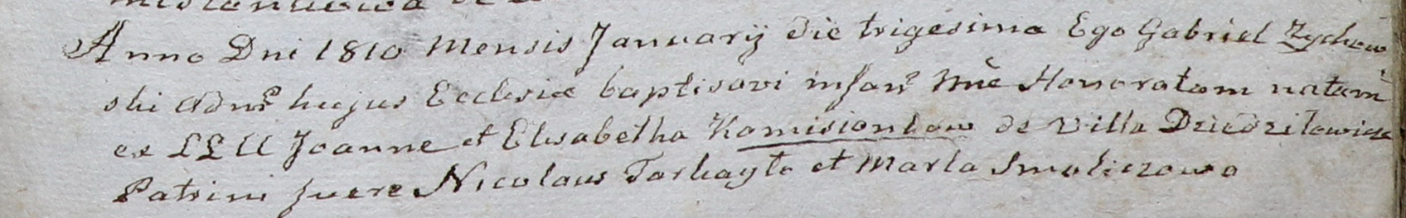

Дедиловичский костел Наисвятейшего Сердца Иисуса. 30 января 1810 года. Метрическая запись о крещении.

Komisionkowna Honorata – дочь родителей с деревни Дедиловичи.

Komisionek Joann – отец.

Komisionkowa Elisabetha – мать.

Tarkayło Nicolay – крестный отец.

Smoliczowa Marta – крестная мать.

Zychowski Gabriel – ксёндз.

**НИАБ 937-4-32:** Лист 22. **Метрическая запись №14/1810-р.**

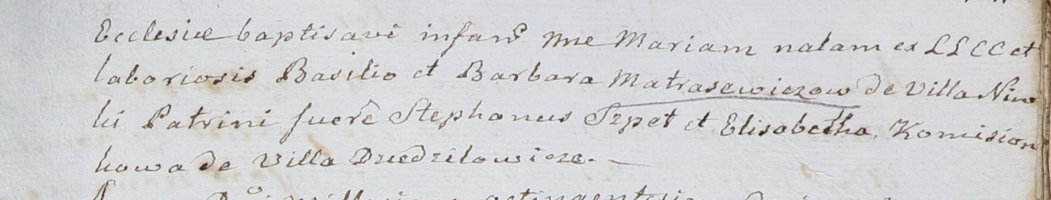

Дедиловичский костел Наисвятейшего Сердца Иисуса. Апрель – октябрь 1810 года. Метрическая запись о крещении.

Matrasewiczowna Maria – дочь крестьян с деревни Нивки.

Matrasewicz Basilio – отец.

Matrasewiczowa Barbara – мать.

Szpet Stephan – крестный отец.

Komisionkowa Elisobetha – крестная мать, с деревни Дедиловичи.

Zychowski Gabriel – ксёндз.